Apuntes de clase del 07 09 2021

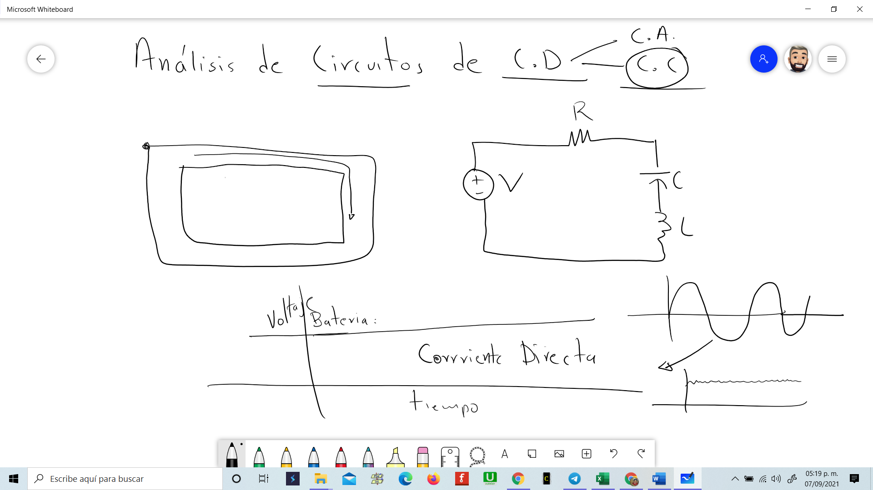
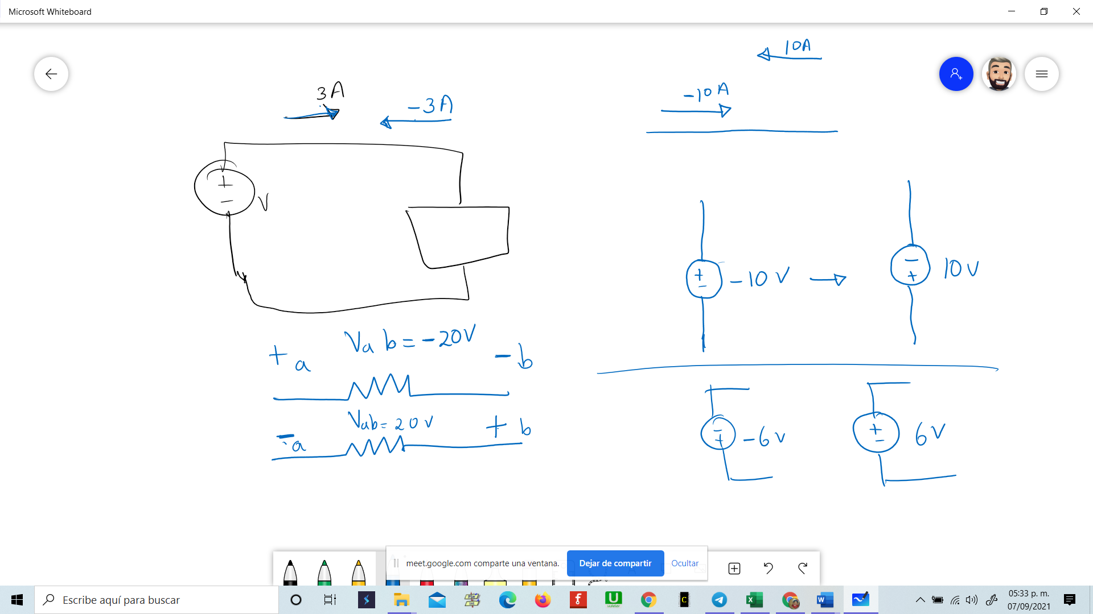

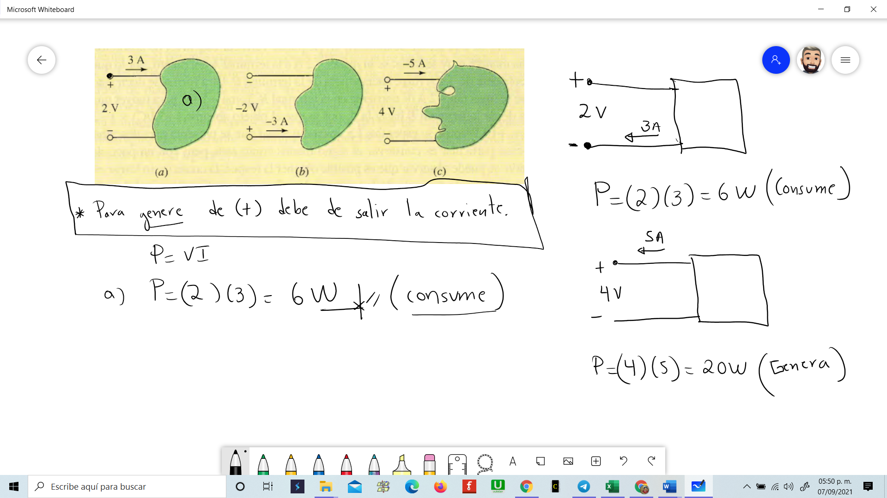

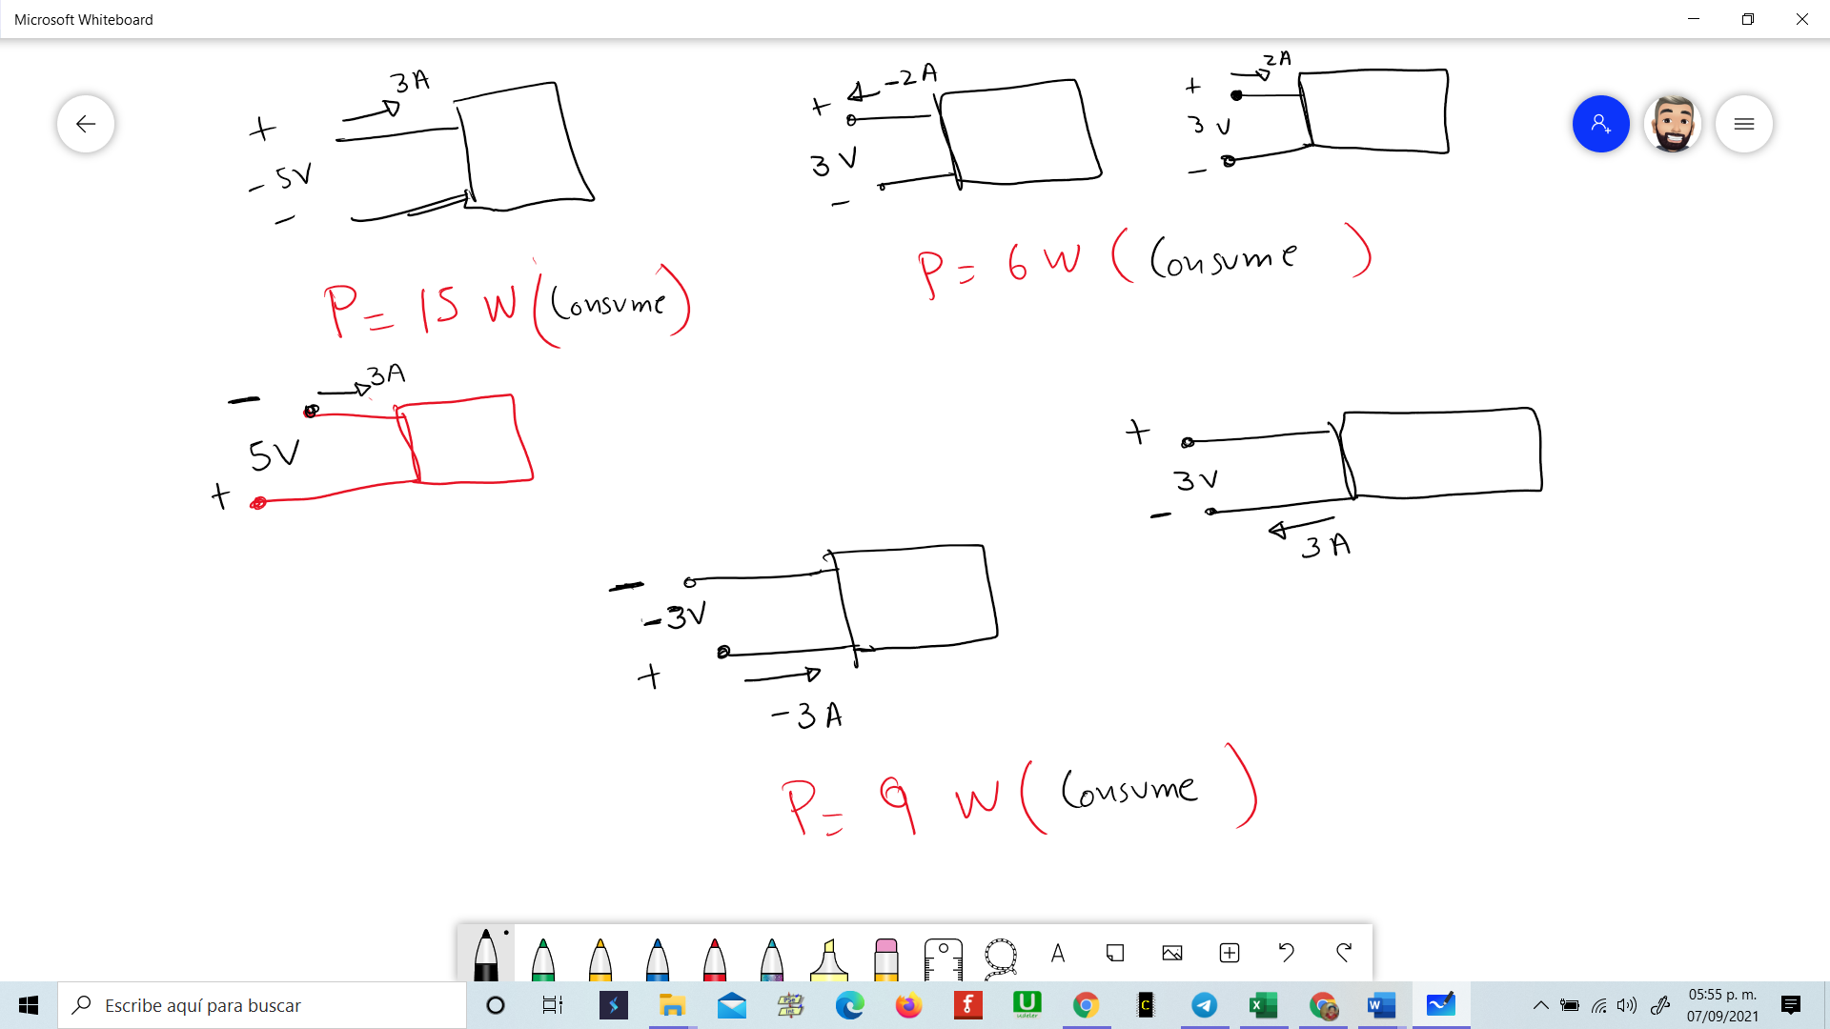
  - Carga, corriente, tensión, potencia.

- Carga.

Hay dos tipos de carga: positiva (correspondiente a un protón) y negativa (correspondiente a un electrón). La carga en movimiento representa una corriente.

En el sistema SI (Sistema Internacional), la unidad fundamental de carga es el coulomb (C), que se define en términos del ampere al contar la carga total que pasa por una sección transversal arbitraria de un alambre durante un segundo; un coulomb se mide cada segundo en un alambre que conduce una corriente de 1 ampere. Un solo electrón tiene una carga de -1.602 x 10⁻¹⁹ C y un protón individual tiene una carga de +1.602 x 10⁻¹⁹ C. Por tanto, -1 coulomb es la carga de 6.24 x 10¹⁸ electrones.

La carga es la propiedad intrínseca de la materia responsable de los fenómenos eléctricos.

- Corriente.

La corriente presente en una trayectoria cerrada tiene un valor numérico y una dirección asociada a ella; es una medida de la velocidad a la cual la carga pasa por un punto de referencia determinado en una dirección especificada.

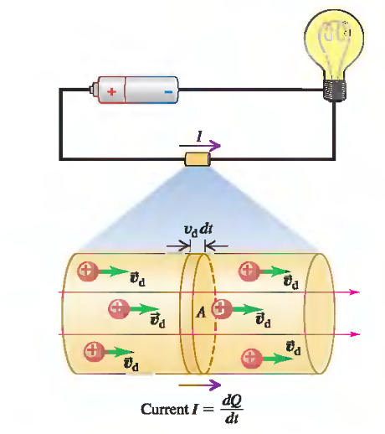
La figura muestra un segmento de conductor por el que fluye una corriente.

Una corriente eléctrica es todo movimiento de carga de una región a otra. Se define a la corriente a través del área de sección transversal A como la carga neta que fluye a través del área por unidad de tiempo. La corriente se simboliza mediante I o i, por lo que

La unidad del SI para la corriente es el ampere (A); un ampere se define como un coulomb por segundo (1 A = 1 C/s). Por ejemplo, las corrientes en los circuitos de radio y televisión por lo general se expresan en miliamperes (1 mA = 10⁻³ A) o microamperes (1 μA = 10⁻⁶ A).

Es conveniente visualizar la corriente como el movimiento de carga positiva, aun cuando se sabe que el flujo de corriente en los conductores metálicos se produce a partir del movimiento de electrones.

Para describir la corriente por completo se necesita un valor (que puede ser positivo o negativo) y una dirección, que es la que indica la flecha. La flecha de la corriente no indica la dirección “real” del flujo de ella, sino que sólo forma parte de una convención que permite hablar de “la corriente en el alambre” de una manera precisa.

i₁
i₂
a
b
De la figura, la corriente i₁ es la tasa de flujo de cargas eléctricas de la terminal a a la terminal b. Por otro lado, la corriente i₂ es el flujo de carga eléctrica de la terminal b a la terminal a. Las corrientes i₁ e i₂ se parecen, pero son distintas. Tienen la misma magnitud, pero diferentes direcciones. i₂ es el negativo de i₁.

i₁ = -i₂

Una corriente directa, cd, es una corriente de magnitud constante.
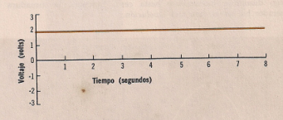
La forma de onda de una tensión continua de 2 volts sería de línea recta.

- Voltaje o tensión.

Las variables básicas en un circuito eléctrico son la corriente y el voltaje. Estas variables describen el flujo de la carga a través de los elementos del circuito, y la energía necesaria para hacer que la carga se mueva (fluya).

En la siguiente figura se muestra la notación con la que describiremos un voltaje: un valor, que quizá se represente por el nombre de una variable, y una dirección asignada. El valor de un voltaje puede ser positivo o negativo y su dirección está definida por sus polaridades (+, -).
v_{ba}
v_{ab}
a
b
+
+
_
_

Los voltajes v_{ab} y v_{ba} se parecen, pero son distintos. Tienen la misma magnitud, pero sus direcciones son opuestas. Esto quiere decir que

v_{ab} = -v_{ba}

El voltaje a través de un elemento es el trabajo necesario (energía necesaria) para mover una carga eléctrica unitaria y positiva desde la terminal – hasta la terminal +. La unidad de voltaje es el volt (V), y 1 volt es lo mismo que 1 J/C (1 Joule/Coulomb). La tensión o voltaje se representa por medio de V o v.

La energía es la capacidad para realizar trabajo.

- Potencia

La potencia es la cantidad de energía entregada o absorbida en cierto tiempo, es decir, una velocidad para hacer el trabajo. Por ejemplo, un motor grande tiene más potencia que uno pequeño, debido a que convierte más energía eléctrica en energía mecánica en el mismo periodo. La energía convertida se mide en joules (J), y el tiempo en segundos (s), la potencia se mide en joules/segundo (J/s). La unidad eléctrica de medida para la potencia es el watt (W), definido mediante

1 watt (W) = 1 joule/segundo (J/s)

La potencia se determina mediante

(watts, W, o joules/segundo, J/s)

Con la energía W medida en joules y el tiempo t en segundos.
La potencia que se proporciona a, o que disipa un dispositivo o sistema eléctrico se encuentra en términos de la corriente y el voltaje.
(watts)

La ecuación para la potencia se obtiene en otras dos formas:
(watts) , o bien (watts)

La potencia se proporciona o disipa dependiendo de la definición de la polaridad del voltaje y de la dirección de la corriente.

La potencia absorbida por un elemento puede ser positiva o negativa, así como también, la potencia suministrada por un elemento puede ser positiva o negativa, esto dependerá de los valores del voltaje y la corriente del elemento.

La potencia absorbida y la suministrada por un elemento, pueden relacionarse con la siguiente ecuación:

potencia absorbida = - potencia suministrada

Ejemplo 1.
Calcular la potencia absorbida en cada uno de los siguientes casos mostrados a continuación.

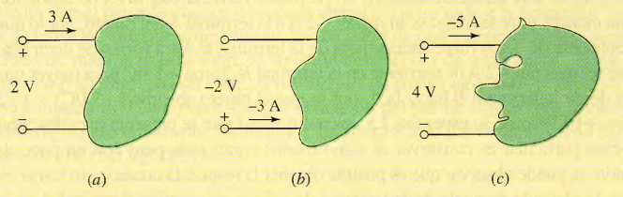

Tomado del libro: Análisis de circuitos en ingeniería, 7ª Ed. William H. Hayt, Jr., Jack E. Kemmerly, Steven M. Durbin. McGraw Hill., ejemplo 2.1 (pág. 16).

